正弦信号的直接FFT参数估计与相位差分法对比研究
李辉^{①②} 王岩飞^{①}
^{①}（中国科学院电子学研究所 北京 100080）
^{②}（中国科学院研究生院 北京 100039）

摘 要：该文首先研究了直接基于FFT的正弦信号参数估计问题，揭示了频率与初相估计间的相互联系，并对相位差分法的估值误差公式进行了推导和仿真验证。二种算法的对比说明相位差分法运算量小，可以在不高的信噪比下获得彼此独立的高精度参数估值，因此更加有利于工程的实现。
关键词：直接FFT参数估计；对分迭代搜索；相位差分法；估值误差
中图分类号：TN911.72

The Contrastive Study between Direct FFT and Phase Difference

in Parameter Estimation of Sinusoidal Signal

Li hui^{①②} Wang Yan-fei^{①}
^{①}(Institute of Electronics, Chinese Academy of Sciences, Beijing 100080, China)
^{②}(Graduate School of the Chinese Academy of Sciences, Beijing 100039, China)

Abstract：This paper firstly studies parameter estimation problem directly based on FFT. Thereby, the relationship between the frequency and phase estimation is exposed. Subsequently, the estimation error formula of phase difference arithmetic are deduced and validated by computer simulation. The compare of two methods shows that phase difference arithmetic possesses lesser calculation quantity. Simultaneously, it can gain highly accurate, mutually independent parameter estimation under low SNR. So phase difference arithmetic is easy to realize in engineering field much more.
Key words: Direct FFT parameter estimation; Half-divided repetition search; Phase difference arithmetic; Estimation error

1 引言
正弦信号的参数（频率或初相）估计在雷达、声纳以及电子对抗等领域都有着极其广泛的应用。例如在雷达探测中，回波的频率和初相估计精度直接决定了被测物体的径向速度和距离测量精度。最直接的正弦信号频率估计就是在信号FFT之后，首先搜索到谱峰，再进一步运用对分法等迭代搜索算法以得到频率的精确估计。在此基础上将频率估值代入FFT的计算式就可以得到对应的初相估计^{[1]}。这种方法的好处就是直接利用FFT的概念完成正弦信号参数的估值，无需进一步复杂的推导和证明，直观明了，但是在实际的工程应用中却不是最优的。这是因为在此种算法中频率估计的误差直接影响初相估计的精确性，而获得频率的精确估值就需要足够多的迭代次数，这样就往往不能满足系统对实时性的要求。相位差分法是在FFT粗测结果上的进一步校正，这种算法无需在频谱的最大和次大谱线间进行频率的搜索，只需对采样点分组后进行两次FFT就可以在不高的信噪比下获得精度相当高的频率和初相估值，而且初相和频率的估计精度是彼此独立的，十分有利于工程的实现^{[2]}。本文首先分析了直接使用FFT进行参数估计时频率估计误差对初相估计的影响，并利用数值分析的方法对实际工程中特定频点的参数估值问题进行了研究，定量地给出了频率和初相估值误差间的对应关系。文章第二部分对高斯白噪声环境中的相位差分参数估计算法进行了严密的数学推导，得出了估值误差与采样点数和信噪比之间严格的解析关系，利用MATLAB得到的仿真结果证明了理论推导的正确性。两种算法的对比说明相位差分法无需频率的迭代逼近，只需两次FFT就可以在不高的信噪比下获得彼此独立的高精度频率和初相估值，在运算量上具有很大的优势，尤其适用于实时性要求高的场合。

2 直接FFT参数估计研究
设以采样率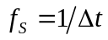采样后的点频信号可以表示为
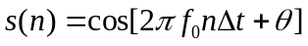，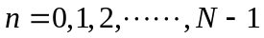 （1）
对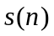做FFT，搜索到谱峰后再进一步运用对分迭代等搜索算法得到频率的精确估值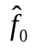，并代入FFT的计算式，得
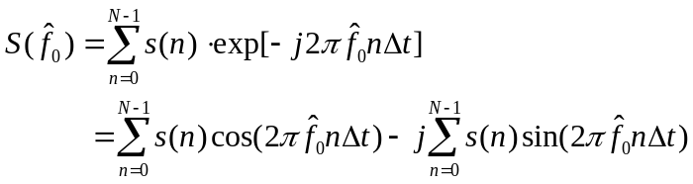 （2）
所以初相的估值
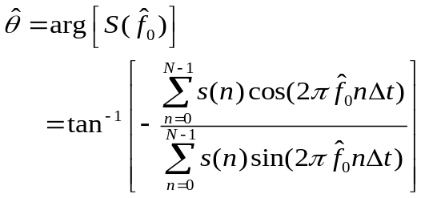 （3）
一般情况下和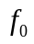不相等，存在着一定的偏差，当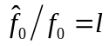时，真实的初相
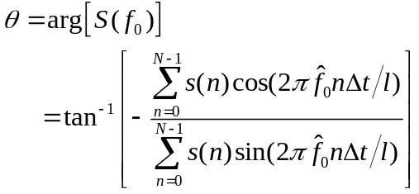 （4）
可见当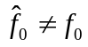，即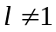时，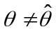。由于从和的表达式中很难直接得出频率估值误差与初相估值误差之间明确的解析关系，所以只能用数值分析的方法对某一特定频点的参数估计问题进行研究。
已知某在研的多频连续波测距系统的主侧音和第一匹配音分别为236MHz和220MHz，下面就以这两个频点为例，对直接利用FFT的参数估计问题使用数值分析的方法进行深入的研究。基本的思路如下：首先对信号序列做FFT并搜索到离散谱线的最大值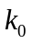和次大值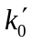；以、为端点，运用对分迭代搜索算法^{[3]}，就可以进行频率的逼近搜索。算法的基本流程如图（1）所示，其中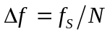，为FFT的频率分辨率；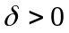，为设定的频率估值误差。

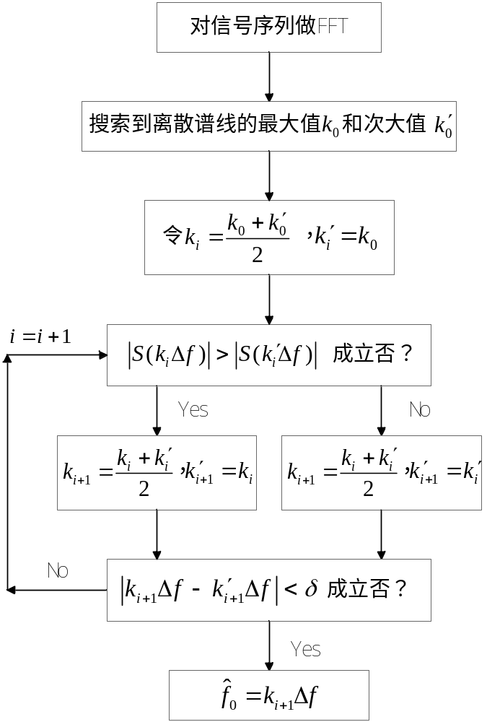
图（1）对分迭代搜索算法流程

在不同的信噪比下，利用MATLAB实现频率的迭代搜索和初相的计算^{[4]}，当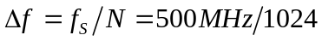时，迭代的估频误差和相应的估相误差如表（1）、（2）所示。

估频误差(kHz)  信噪比SNR | 214.8 | 29.3 | 92.8 | 31.7 | 1.2
SNR=10dB | -80.2° | 11.2° | -33.8° | -11.2° | -1.1°
SNR=6dB | -77.9° | 9.3° | -31.8° | -11.0° | 1.5°
SNR=3dB | -77.6° | 12.5° | -36.5° | -11.1° | 1.8°
表（1）220MHz信号估频与估相误差

估频误差(kHz)  信噪比SNR | -160.2 | 83.9 | -38.1 | 22.9 | -7.5 | 7.7
SNR=10dB | 58.0° | -30.4° | 15.0° | -9.3° | 2.3° | -1.2°
SNR=6dB | 57.7° | -31.8° | 13.0° | -7.7° | 2.1° | 1.6°
SNR=3dB | 62.2° | -30.6° | 16.1° | -9.5° | 1.8° | -1.7°
表（2）236MHz信号估频与估相误差

从表（1）、（2）可以看出，当迭代的次数不够，频率偏差比较大时，信号的信噪比无论高低，初相估值都存在很大的偏差，不具备使用价值；经过几次迭代以后，频率估值逼近真实值，相应的初相估值也逼近真实值，此时误差主要由信噪比决定。

3 相位差分法研究
相位差分法的基本原理是将频率为，初相的正弦信号
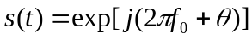 （5）
以采样率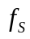进行采样，设信号的记录时间为，采样点数为，将得到的序列分为前后两个等长的子序列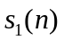和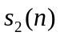，分别求出它们的FFT，得^{[5]}
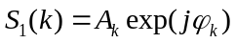
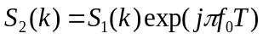 （6）
其中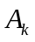和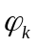分别为幅度项和相位项，有如下形式^{[6]}
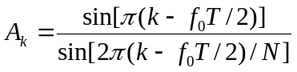
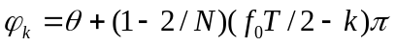 （7）
由式（7）可知幅度最大值处对应的离散频率为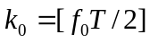，用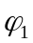和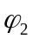表示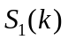和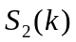在最大谱线处的相位，由文献[7]可知，利用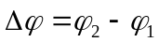可以对粗测频率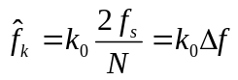进行校准，偏差的估计为

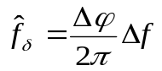 （8）
从而信号频率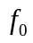的估值

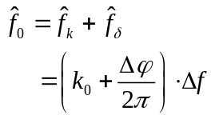 （9）
同时得到初相的估值

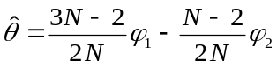 （10）
在加性白噪声背景下，原点的采样序列可以表示为

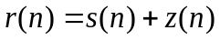 （11）
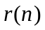的前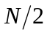点DFT可表示为

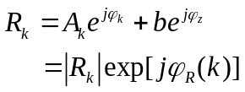，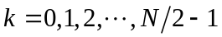 （12）
对于较大的DFT输出信噪比，由文献[6]可知在峰值谱线处的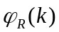可近似表示为

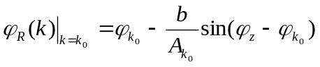 （13）
且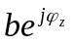为复高斯白噪声序列，有

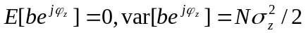 （14）
所以可以推出
（15）
因此

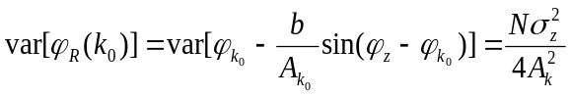 （16）
将式（7）代入式（15），有

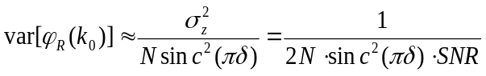 （17）
等于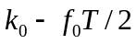，表示实际信号频率和最大谱线对应频率之间的相对偏差，因此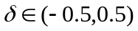。
利用式（8），可得频率估计的方差
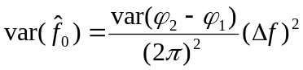
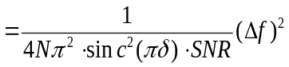 （18）
初相估计的方差

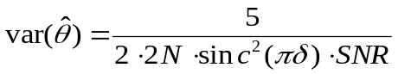 （19）
由式（18），（19）可知，当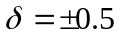时，得到相位差分法的最大估计误差，同时由文献[8]可知，由于实信号采样序列与复信号相比减少了一半信息，相应地其最大估计误差为复信号的两倍，所以最终求得
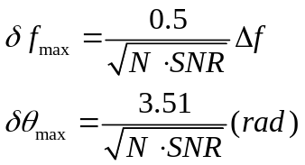 （20）
为了验证理论推导的正确性，现对基于相位差分法的参数估计问题进行仿真研究。利用MATLAB计算出相同频点（236MHz和220MHz）的频率和初相估值误差曲线^{[4]}，并与式（20）对应的理论曲线相比较，如图（2）所示。图（2.a）中曲线1表示理论频率估值误差，曲线2、3分别表示220MHz和236MHz的频率估值误差仿真曲线（以1dB为步进，每个信噪比上做100次仿真求得估值误差的均方值）；类似地，图（2.b）中曲线1表示理论初相估值误差，曲线2、3分别表示220MHz和236MHz的初相估值误差仿真曲线。

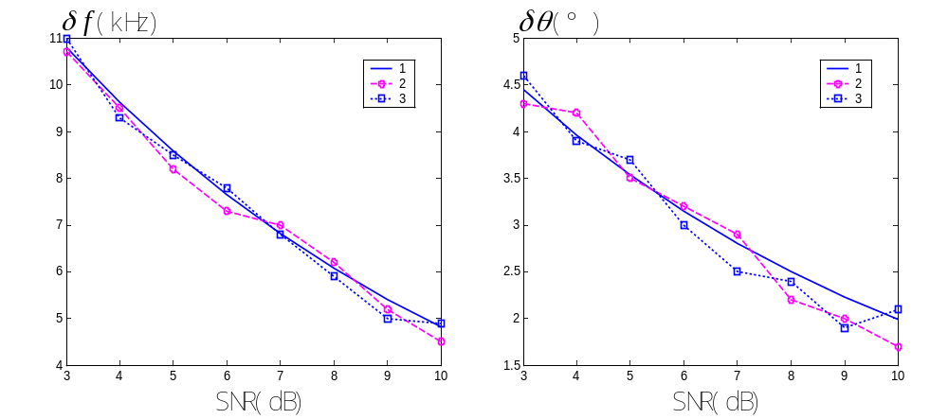
（2.a）频率估值误差曲线 （2.b）初相估值误差曲线
图（2）估值误差随信噪比变化曲线

从图（2）可以看出：随着信噪比的上升，频率和初相估值的误差逐渐减小；每个信噪比对应的仿真值与理论值基本吻合，证明了理论推导的有效性。

4 算法比较
从上面的分析可以看出，对于直接使用FFT的正弦信号参数估计而言，初相估值是建立在频率估值的基础之上，频率估值直接决定初相估值。当迭代的次数不够，频率偏差比较大时，信号的信噪比无论高低，初相估值都存在很大的偏差，不具备使用价值；一般需要经过几次迭代以后，频率估值才能逼近真实值，此时相应的初相估值才能达到较高的精度，误差主要由信噪比决定。可见在这种估计方法中，初相估值对频率估值存在着很强的倚赖性。而相位差分法是在FFT粗测结果上的进一步校正，这种算法无需在频谱的最大和次大谱线间进行频率的搜索，只需对采样点分组后进行两次FFT就可以在不高的信噪比下获得精度相当高的频率和初相估值，而且初相和频率的估计精度是彼此独立的，在采样率和采样点数固定的情况下只与信噪比有关，不会互相干扰。
在计算量方面，直接使用FFT估计频率除了需要首先完成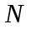点的FFT运算和谱峰的搜索以外，一般还需要在谱线的最大值和次大值之间进行几次迭代搜索，而每次迭代都需要进行频点FFT值的计算，例如当迭代的次数为，则完成迭代共需进行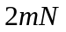次复数乘法和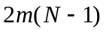次复数加法；相比之下，相位差分法只需两次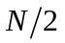点的FFT，即次复数乘法和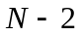次复数加法，就可以完成主要的运算，谱峰的搜索也只需在点的FFT上进行。由此可见，相位差分法在运算量上具有很大的优势，尤其适用于实时性要求高的场合。

参 考 文 献
[1] 许邦建. 多频连续波测距雷达关键理论、算法的研究及软硬件设计[博士论文]. 国防科技大学. 2001.
[2] Kay S. A fast and accurate single frequency estimator[J]. IEEE Trans. 1989, ASSP-37(12): 1987-1990.
[3] 李庆扬, 王能超, 易大义. 数值分析[M]. 武汉: 华中科技大学出版社, 2004, 第八章.
[4] 飞思科技产品研发中心. MATLAB7辅助信号处理技术与应用[M]. 北京: 电子工业出版社, 2005, 第一章.
[5] 胡广书. 数字信号处理导论[M]. 北京: 清华大学出版社, 2005, 第四章.
[6] 齐国清. 几种基于FFT的频率估计方法精度分析[J]. 振动工程学报, Vol. 19, No. 1, Mar. 2006: 86-92.
[7] 李辉, 王岩飞, 李炯. 正弦信号参数估计中的采样率选择研究[J]. 电子与信息学报, Vol. 29, No. 11, Nov. 2007: 2653-2656.
[8] 舒汀. 短序列条件下快速频率估计性能分析[J]. 系统工程与电子技术, Vol. 28, No. 10, Oct. 2006: 1509-1512.

作者简介：
李 辉：男，1978年生，博士生，研究方向为雷达信号处理与高频电路设计.
王岩飞：男，1963年生，研究员，博士生导师，研究方向为雷达系统与数字信号处理技术.

联系人：李辉
地址：北京市北四环西路19号中科院电子所7室
邮编：100080
电话：010-83933926，13121812159

